ONG Bouge
Agamandin,
3ème von après la Banque BOA
0I BP 7424 Cotonou
Bénin / Afrique de l’Ouest
Téléphone : 00229 21 03 61 43
Mail : info@bouge-ong.org

Projet de renforcement de la résilience des populations béninoises face à la covid-19 (ResiCovid)
Atelier de renforcement de capacités sur la covid 19, ses symptômes et les étapes des principaux gestes barrières
Bref aperçu
En prélude aux séances de sensibilisation et de don de kits (masques, savon liquide, dispositif de lavage de mains) aux bénéficiaires de ses interventions ainsi qu’aux partenaires de travail au sein de nos communautés, l’équipe de l’ONG Bouge a bénéficié d’un renforcement de capacités sur la covid 19, ses symptômes et les étapes correctes du respect des gestes barrières que sont le port du masque et le lavage des mains. Les échanges ont lieu à Abomey-Calavi le Mardi 21 Juillet 2020, sous la conduite de M. Clément FATON, épidémiologiste et actuellement Responsable du Centre de Surveillance Epidémiologique de la zone sanitaire de Cotonou 1-4.
Cette activité qui est une composante du projet ResiCovid, est financièrement appuyée par le bureau pays de la coopération suisse. Rappelons que le projet ResiCovid vise à renforcer la résilience des communautés béninoises face à la covid 19.
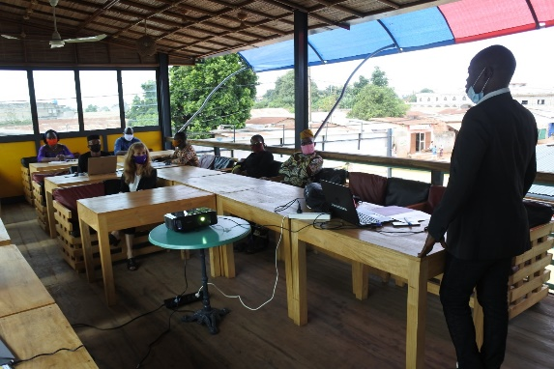
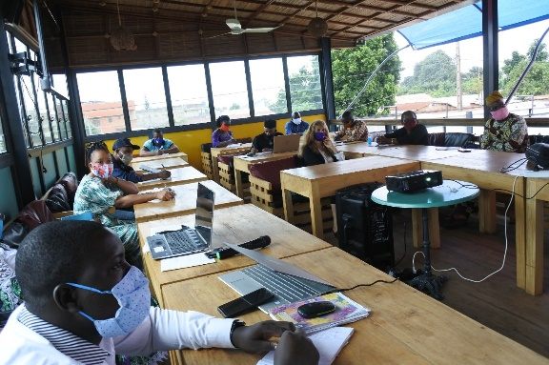

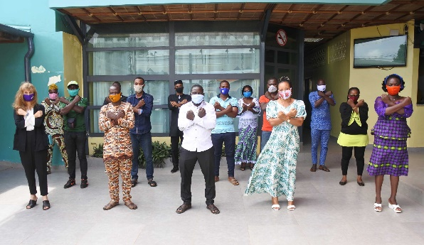
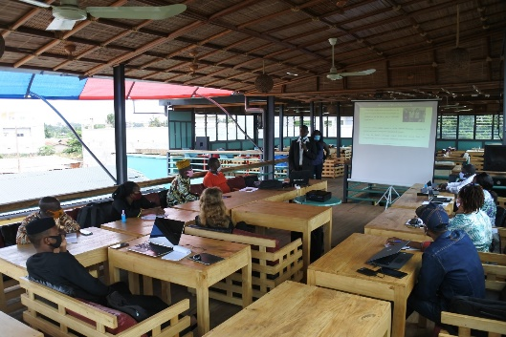

Démonstration du port correct du masque et des étapes d’un bon lavage des mains.

